**“童”心抗疫少儿绘画作品征集活动总结**

为贯彻落实习总书记对新型冠状病毒感染的肺炎疫情防控工作的重要指示精神和各级有关部门的部署安排，弘扬主旋律、彰显正能量。

始兴县博物馆现面向全县各幼儿园、小学及校外教育机构学生组织发起“童”心抗疫绘画作品征集活动，践行服务儿童、支持家庭、贡献社会的责任与使命，为武汉加油，为奋斗在抗击疫情第一线的工作者们加油，为中国加油。征集作品内容：创作主题突出，为武汉加油、为中国加油、赞扬医疗工作者、病毒科普、宣传防治、宅家生活记录等。截至6月15日，我们收到了很多小朋友精心完成的作品。下面小编带你欣赏一下小天使们优秀的作品叭！

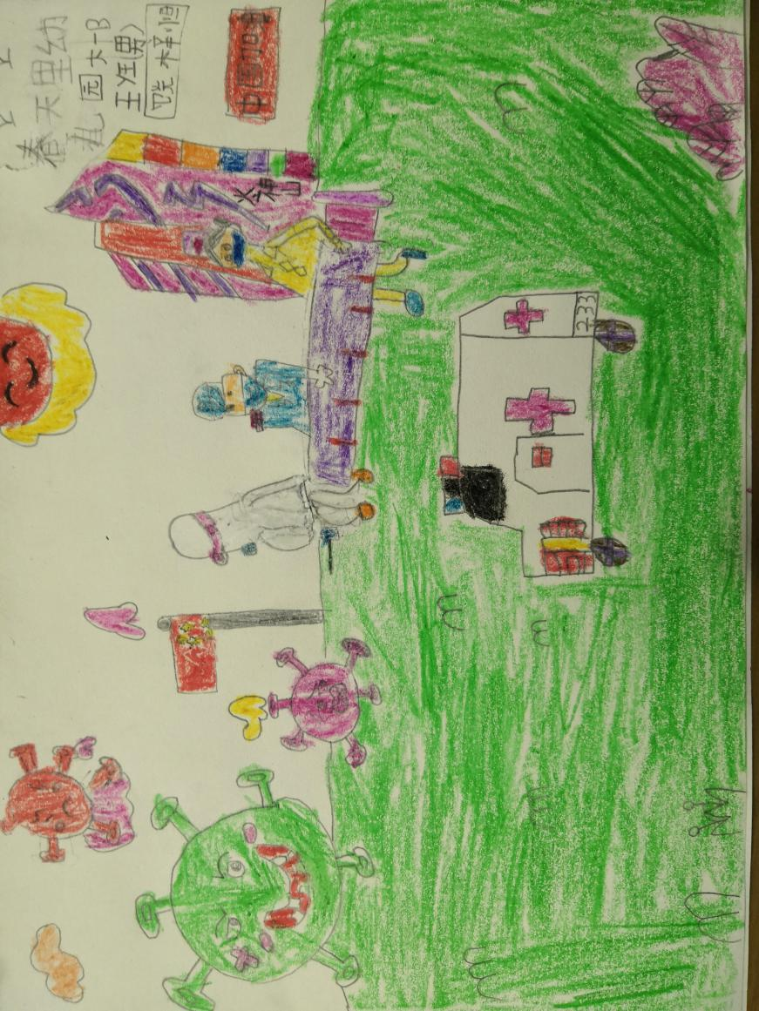

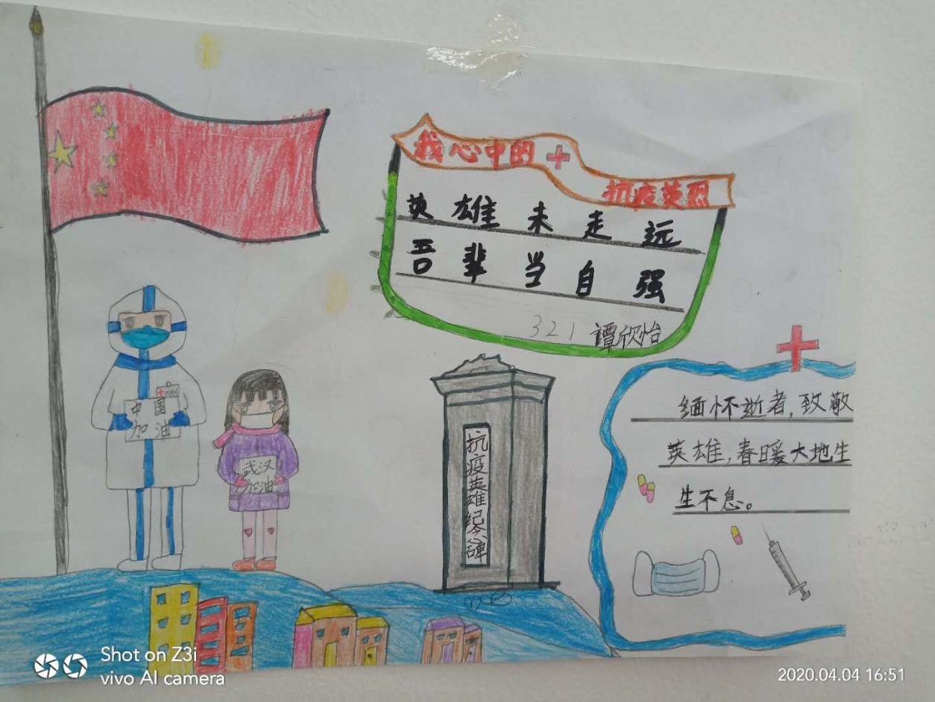

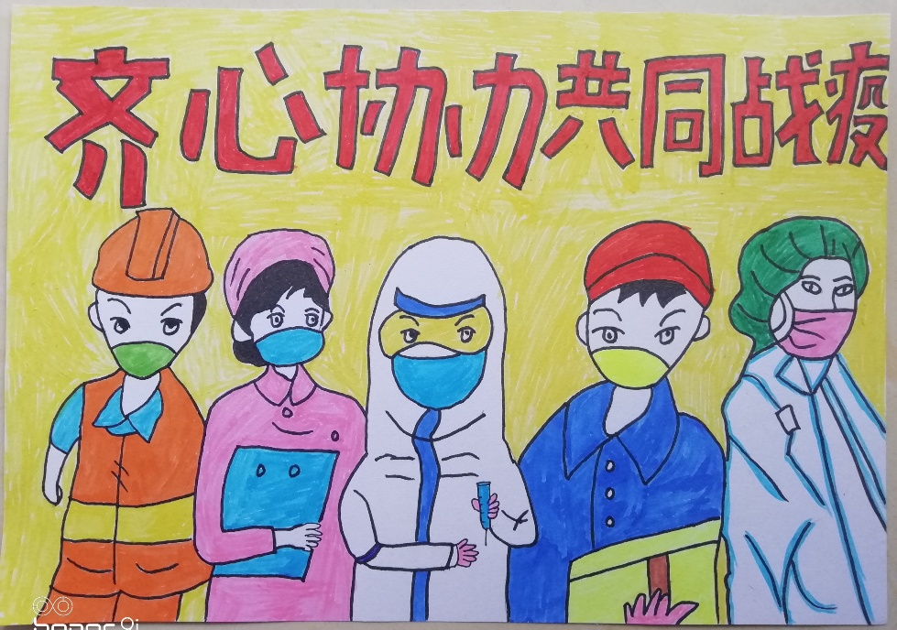

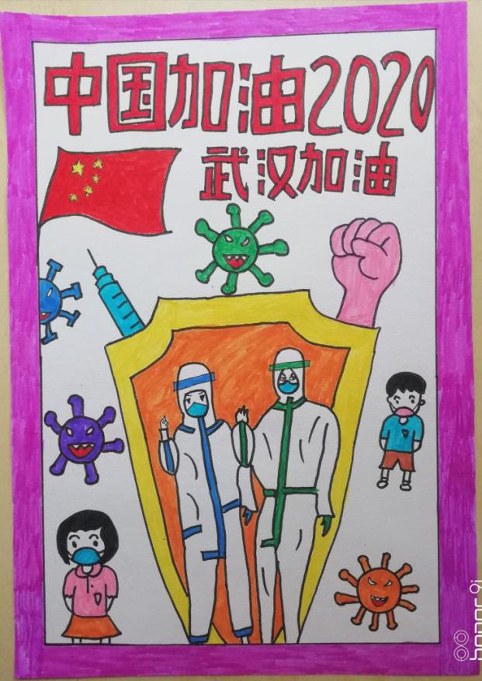 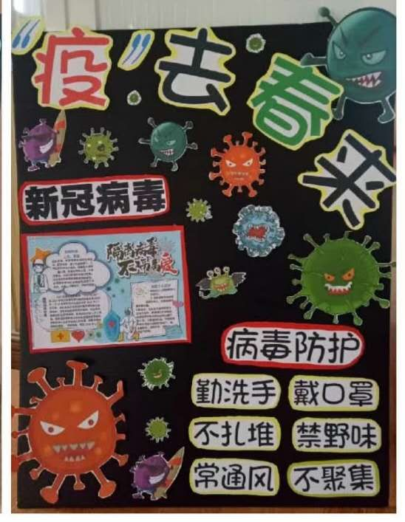

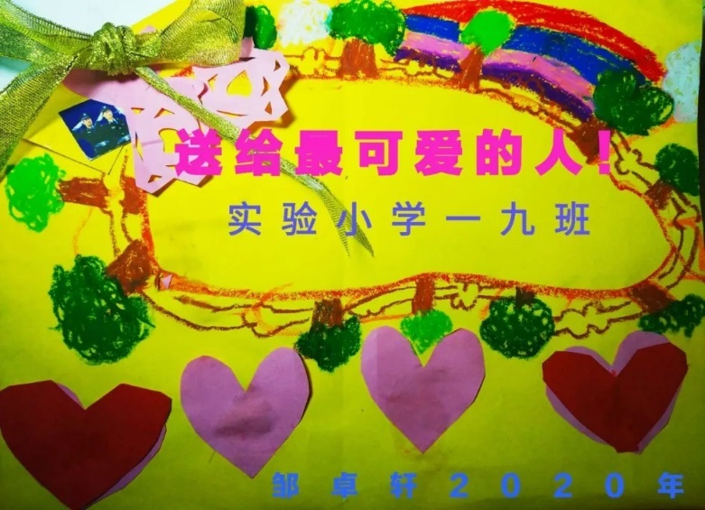

6月27日，在始兴县博物馆二楼活动室举办作品颁奖仪式，志愿者协助曹老师给获奖的小朋友们颁发精美的笔记本和奖状。

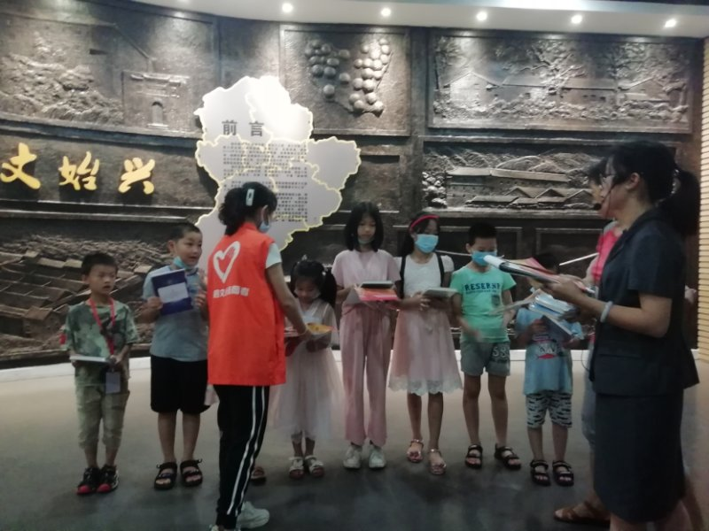

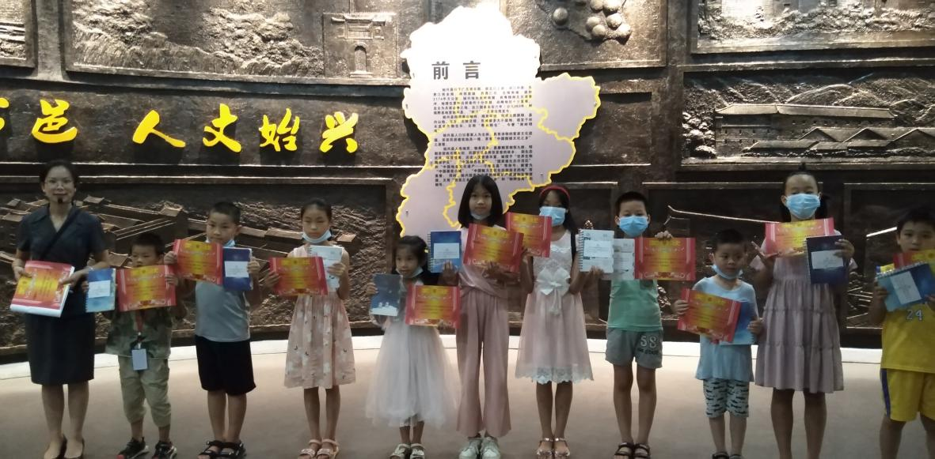

此次活动让小朋友“宅家”时光不虚度，用画笔记录这个特殊的时期，致敬最美逆行者！再次祝贺以上获奖的小朋友们，你们是最棒的！